INDICAÇÃO Nº 1080/2019

Súmula – Indico ao Poder Executivo, na pessoa do Excelentíssimo Senhor Igor Soares Ebert, Prefeito Municipal, a implantação de iluminação pública nas ruas do bairro São Benedito, que ainda não estão sendo atendidas, nesta municipalidade.

INDICO à Mesa, após ouvido o Douto Plenário na forma regimental vigente, que seja oficiado ao Poder Executivo, na pessoa do Excelentíssimo Senhor Igor Soares Ebert, Prefeito Municipal, a implantação de iluminação pública nas ruas do Bairro São Benedito, em locais que ainda não estão sendo atendidas, nesta municipalidade.

Justificativa
Senhor Presidente; -
Senhores Vereadores; -
Senhoras Vereadoras; -

Trata-se de uma solicitação feita pelos munícipes a este legislador, que sinalizaram esta necessidade, considerando que a falta de iluminação traz constantemente grande preocupação às pessoas que moram na referida rua, sendo que necessitam passar por esta estrada no período noturno, até mesmo de madrugada. Por se tratar de uma região com características rurais, tornou-se um local vulnerável, oferecendo sérios riscos para quem necessita passar pelo trajeto.
Por fim, conto com o apoio dos nobres pares e aproveito para renovar meus protestos de estima e consideração.

Sala das Sessões Bemvindo Moreira Nery, 03 de abril de 2019.
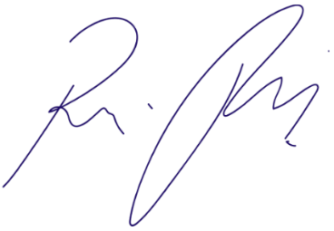
Vereador Rafael Alan de Moraes Romeiro
Professor Rafael
Presidente
PODEMOS

